Техническое Задание
на поставку станка перемотки проволоки.

Прошу Вас рассмотреть возможность поставки нашей компании оборудования для перемотки проволоки стальной латунированной ф0,16 мм с катушки транспортировочной на катушку станка.
Компоновку станка выполнить в виде единого корпуса с боковым расположением отдающего вала, синхронного укладчика и принимающего вала. На корпусе разместить электрический шкаф с элементами управления станком. Для управления режимами работы станка предусмотреть выносной пульт.
Скорость намотки и шаг укладки проволоки регулируемые. Настраиваются для определенного режима намотки.
Равномерное натяжение обеспечить за счет контроля момента намотки.
В конструкции станка предусмотреть тормоз отдающего вала и датчик отключения в случае обрыва, запутывания или образования узлов отдающей катушки.
Скорость намотки проволоки в рабочем режиме не менее 50 м/мин.
Грузоподъемность отдающего и приемного валов не менее 50 кг, диаметр валов 20 мм длина валов 450 мм. Смену посадочного диаметра отдающей (приемной) катушки выполнять за счет конических проставок.
В приложении:
Эскиз и размеры отдающих катушек.
Чертеж принимающей катушки 7688.4019.

Составил:
Цветков Владимир Александрович
Гл. специалист по оснастке и оборудованию ООО "Экоген"
+7 921 373 60 69
+7 (812) 500-89-97 доб.353

ПРИЛОЖЕНИЕ
Эскиз отдающей катушки:
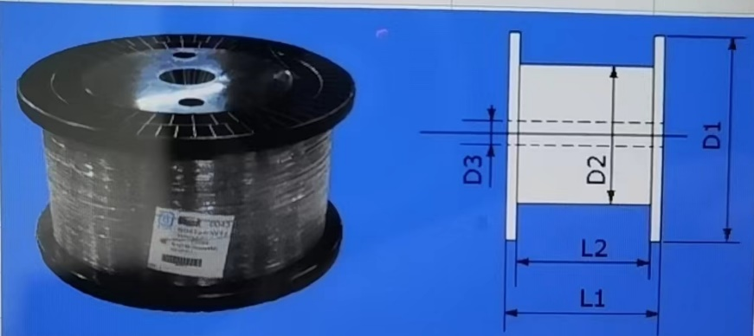
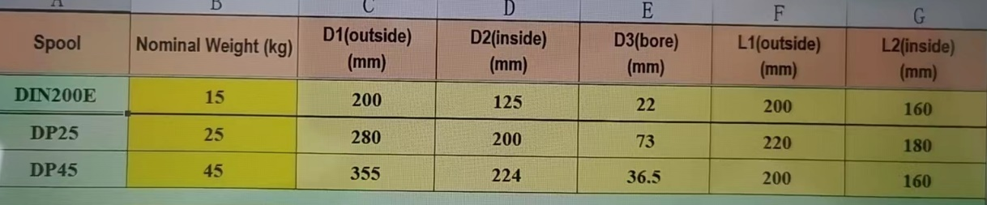

7686.4019 Катушка принимающая



